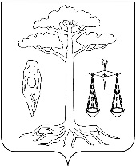
администрация
тейковского муниципального района
ивановской области

п о с т а н о в л е н и е

от 30.07.2021 № 238
г. Тейково

Об утверждении документации по проекту планировки территории и проекту межевания территории линейного объекта «Газопровод межпоселковый от газопровода на с. Нельша до с. Морозово Тейковского района Ивановской области»

Руководствуясь Градостроительным кодексом Российской Федерации, в соответствии с Уставом Тейковского муниципального района, учитывая протокол публичных слушаний по проекту планировки территории и проекту межевания территории линейного объекта «Газопровод межпоселковый от газопровода на с. Нельша до с. Морозово Тейковского района Ивановской области» и заключение по результатам проведения публичных слушаний, администрация Тейковского муниципального района

постановляет:

Утвердить документацию по проекту планировки территории и проекту межевания территории линейного объекта «Газопровод межпоселковый от газопровода на с. Нельша до с. Морозово Тейковского района Ивановской области».

Глава Тейковского
муниципального района В.А. Катков

